Свердловская область, г. Тавда
МКОУ СОШ № 1 им. А.С. Пушкина
Учитель истории и обществознания: Седельников Д.Б.
Тема: изучение такого являения, как «геноцид советского народа в период ВОВ» с помощью метода анализа архивных источников
Архивные источники позволяют более подробно рассмотреть изучаемую проблему, узнать мнение очевидцев событий, почерпнуть полезную финформацию. Также, данный метод развивает у учащихся умение работать с исторической информацией, историческими текстами, умение анализировать информацию.
Чтобы показать работоспособность данного метода, предствлю разработанный проект (своместно с ученицей 10 класса Новоселовой Дарьей), посвещенный теме «геноцида советского народа в период ВОВ».
Паспорт исследовательского проекта
Название, тема исследовательского проекта | Название проекта «Без срока давности»  Тема проекта: «Отражение геноцида в архивных документах: работа с историческими источниками, представленными на сайте проекта «Без срока давности» (безсрокадавности.рф)
Актуальность проекта | Актуальность проекта обусловлена привлечением учащихся к поиску исторических событий, связанных с историей ВОВ (в частности, о геноциде советского народ немецкими захватчиками)  Обучающиеся МКОУ СОШ № 1 г. Тавда мотивированным к поиску событий и фактов, связанных с историей ВОВ – данный проект дает вазможность выявить дополнительную информацию, касающуюся геноцида советского народа фашисткими войсками, понять его воздействия на мирное население СССР, выявить его итоги, значения, а также узнать от людей, которые были очевидцами данных событий, что именно они чувствовали во время геноцида мирного населения.  Немаловажным фактом будет то, что каждый учащийся обязан знать, о том, что геноцид является одним из самых страшных злодяний против человека
Цель | Глубокое изучение такого явления, как геноцид мирного населения Совесткого Союза немецкими захватчиками в период Великой Отечественной Войны
Задачи | - Проанализировать имеющиеся исторические источники, просомтреть литературу и интренет-ресурсы, касающиеся темы проекта  - Составить план проекта  - Проиллюстрировать материал с помощью фотографий и видеоролика  - Подготовить проект  - Основываясь на полученной информации, доказать, что геноцид – одно из страшнейших преступлений человечества  - Оформить проект
Предпологаемый результат | Разработать материал, который будет доступен для учащихся старших классов, а также для всех желающих
Этапы проекта | - Подготовительный: выбор темы проекта и ее утверждение; распределения обязанностей куратором проекта; составление актуальности, целей и задач проекта. Разработка плана работы над проектом.  - Поиск информации: сбор информации по выбранной темематике проекта, анализ архивных источников, поиск научной литературы, касающейся геноцида советского народа немецкими захватчиками во времена ВОВ  - Практический: оформление проекта и подготовка к его презентации.  - Презентационный: презентация проекта посредством видеоролика. Рассмотрение способов использования данного проекта в будущем.
Выводы | Проект направлен на расширение занний о таком явлении, как геноцид советского народа немецкими войсками в период ВОВ. Данная работа позволила познакомиться с историческими источниками, рассказывающими об отношении фашистских войск к захваченному населению.  Собранные исторические факты способствуют проявлению интереса к истории СССР, позволяют испытывать чувство городости за людей, которые отдали свои жизни со свободу нашей родины!
Перспективность исследования | Материалы, собранные в данном проекте позволят использовать их на уроках истории в 11 классе.  Другие учащиеся смогут продолжить изучение геноцида советского народа фашисткими захватчиками с помощью данного проекта в целях сохранения исторической памяти истории нашей Родины.
Использованные источники, научная литература | - Адили, Ю. В. Геноцид советского народа в период Великой Отечественной войны / Ю. В. Адили // Военно-исторический журнал. - 2016. - № 4.  - Иванов М.П. Геноцид советского народа в период Великой Отечественной войны. - М.: Наука, 2001.  - Ильин, Р. Я. Геноцид советского народа в период Великой Отечественной войны и борьба с ним / Р. Я. Ильин // Таврия журнал за историю, археологию и филологию. - 2012. - Т. 19. - № 2.  - Смирнова Е.И. Геноцид советского народа: концепция, факты, источники. - М.: Издательство «Весь Мир», 2015.  - Тимирязев, И. А. Оценка геноцида советского народа в годы Великой Отечественной войны / И. А. Тимирязев // Вестник Новосибирского государственного университета: Серия: История, филология. - 2014. - Т. 13.  Интернет-ресурсы:  - Сайт «Без срока давности» режим доступа: https://бд.безсрокадавности.рф/article/2267074  https://бд.безсрокадавности.рф/article/1284528  https://бд.безсрокадавности.рф/article/1599480  - Сайт «Виртуальные экскурсии» режим доступа  http://nurembergtrial.histrf.ru/zlo/civil/k/64158/

Тема геноцида советского народа, совершенного немецкими захватчиками во время Второй мировой войны, является одной из наиболее значимых и трагических в истории. В период с 1941 по 1945 годы нацистская Германия осуществила массовую экспансию на территории СССР, сопровождаемую систематическим уничтожением советского населения.
Один из самых крупных геноцидов во времена ВОВ, опсианный во множестве научной литературы явялется Холокост, в ходе которого нацисты уничтожили миллионы евреев, а также множество других национальных и этнических групп, включая русских, украинцев, белорусов, поляков и многих других. Методы уничтожения включали массовые расстрелы, газовые камеры, концентрационные лагеря и систематическую голодомор.
Важно отметить, что геноцид не ограничивался только физическим уничтожением. Немецкие захватчики также проводили политику культурного и социального геноцида, направленного на искоренение исконной культуры, языка и идентичности советского народа. Это включало запрет на использование родного языка, уничтожение культурных ценностей и ликвидацию образовательных и культурных институтов.
В результате геноцида советского народа, совершенного немецкими захватчиками, погибли миллионы людей. Эта трагическая страница истории напоминает нам о важности борьбы с нацизмом, тоталитаризмом и всех формами нетерпимости и преследования.
В настоящее время важно изучать и помнить историю, чтобы предотвратить повторение подобных ужасов в будущем. Это поможет сохранить память о жертвах геноцида и принести уважение и справедливость тем, кто пострадал в те темные времена.
Именно по этому, мы решили провести исследование, касаемое геноцида и выбрать одну из предложенных тем
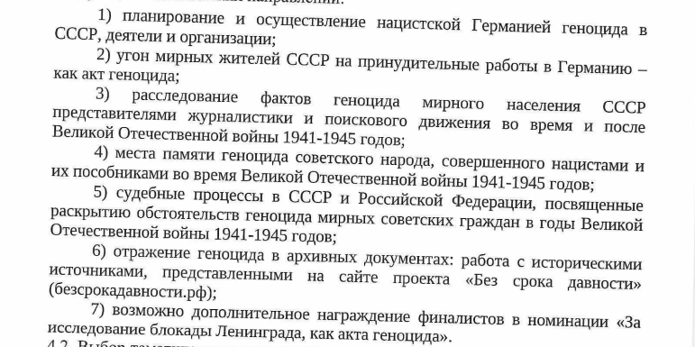
Совместно с куратором, нами были сформулирвоаны следующая цель: Глубокое изучение такого явления, как геноцид мирного населения Совесткого Союза немецкими захватчиками в период Великой Отечественной Войны
Для достижения цели, своместно с куратором были поставлены следующие задачи:
- Проанализировать имеющиеся исторические источники, просмотреть литературу и интренет-ресурсы, касающиеся темы проекта
- Составить план проекта
- Проиллюстрировать материал с помощью фотографий и видеоролика
- Подготовить проект
- Основываясь на полученной информации, доказать, что геноцид – одно из страшнейших преступлений человечества
- Оформить проект
Для создания проекта, куратором были предложены источники, находившиеся на сайте «безсрока давности», а именно:
1-й источник
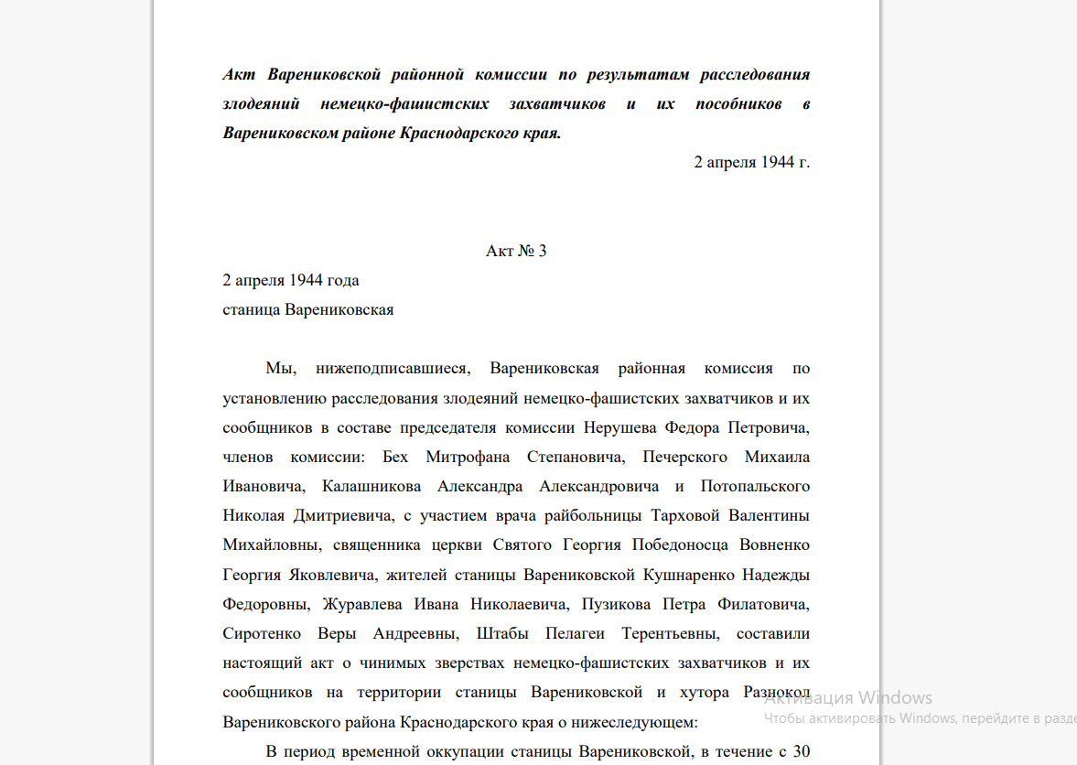
2-й источник
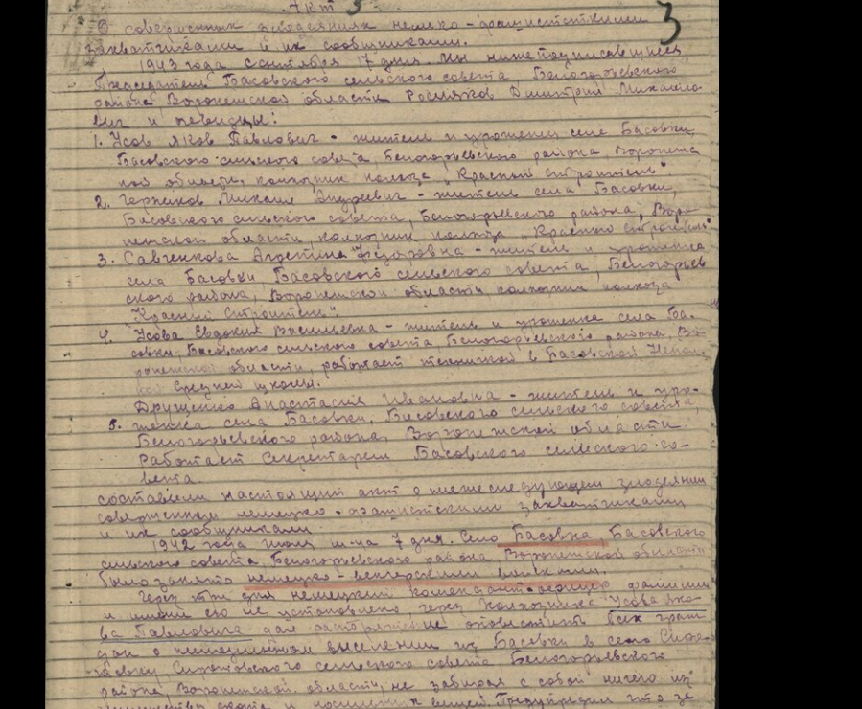

3-й источник
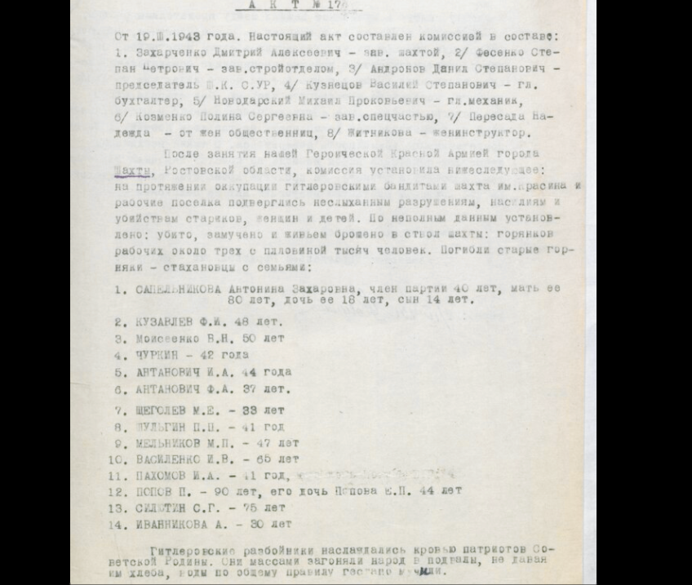
Для полного анализа источника, куратором были поставлены следующие задачи, касаемые изучения источников:
- Внимательно прочитать данные архивный материал
- Установить проихождение источника (автор, место тсоздания, год создания, отноешния автора к описываемым событиям)
- Осуществить выявления оснвных исторчических фактов, описываемых в источниках, а именно: какие события описаны в источнике, о чем они свидетельствуют и какое у меня сложилось к ним отношение
Хотим представить результаты
- Чтобы првоести критику источников и убедиться в их схожести, мы сранвили содеражание источников по следующим категориям
- Время написаания источника
- Место описываемых событий
- Схожесть и различия однотипных событий в каждом источнике
- Время, когда происходили описываемые события
- Проанализировав и сравнив все три источника, мы пришли к выводу, что во время ВОВ немецкие войска и их союзники проводили целеноправленную и массовую политику уничтожения метсного (невоенного) населения, руководствуясь лишь собственной жесткостью и фашисткой идеалогие. Мирное население не несло никакой угрозы захватчикам ине должно было подвергнутся генациду. Интересне то факт, что в генациде принимали участие не только военные фашистской Германии, но и их союзники (венгры, украинцы), хотя сами пркиазы о полноссм уничтожении населения поступали от немецких генералов.
Геноцид прмиенлся различными способами, а именно: расстрел, сжигание в домах, пытки, физические увечья, надргутаельство над мертвыми телами.
Также, не могли не сказать об одном из самых крупных и жестоких случаях генацида мирного населения ,случившегося в поселке Корюковка, Черниговскуой области (1-2 марта 1943 г.). Вся информация представлена на сайте РВИО.
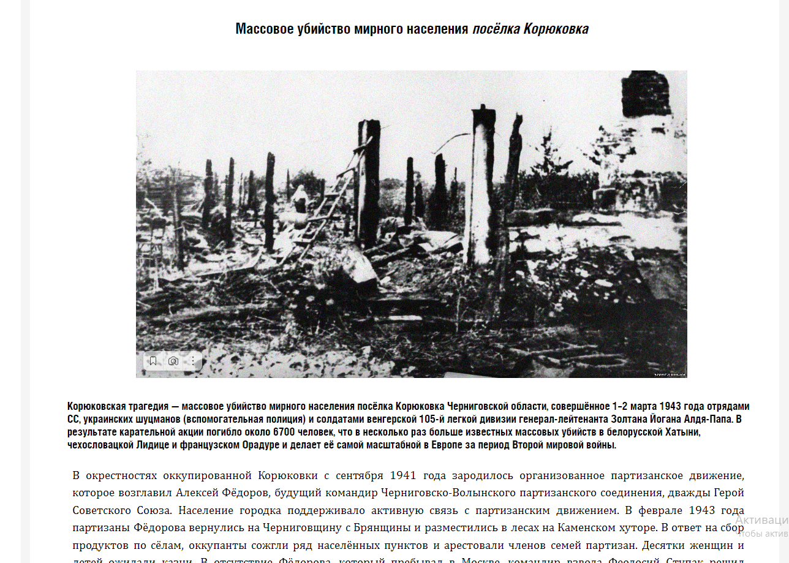
Этот случай интересен тем, что карательныую операцию по уничтожению 6700 человек проводили не немецкие войска, а их венгерские союзники (испорлняя лишь приказы верховног оокмандывания фашистской германии).
Таким образом, во времена ВОВ было задокументирвоано множество случаев массвого истребления мирного населенияя, как фашистким войсками, так и их союзниками. Эту память мы должны сохранить и передать нашим потмокам, чтобы они помнили о том, какие «ужасы» пришлось пережить мирному населению в периоди немцкой окупации. Геноцид как явление должен быть уничтожен полностью, а приведенные выше события не должны повториться в будущем никогда!
Подведя итоги, можно скакзать о том, что данный метод атуально применять при создании различных проектов, а также при проведении уроков истории в 11 классе.

